诚仁中学2018-2019学年度第一学期期末质量检测
九年级物理试题
一、选择题（第1-11题为单选题，每题3分；第12、13题为多项选择题，选对得4分，选对但不全得2分，不选或有错误答案不得分，共41分）
1.以下取暖方式中，通过做功增加内能的是（ ）
A．冬天晒太阳 B．双手用力搓 C．向手上呵气 D．围坐篝火边
2.根据生活经验，你认为下列数据符合实际情况的是（ ）
A. 教室内一盏日光灯的功率约为1000W
B. 家用节能灯中电流约为20A
C. 1节5号干电池的电压为1.5V
D. 铅笔芯是比较好的绝缘体
3.关于家庭电路和安全用电的说法中正确的是（ ）
A．电路中出现“跳闸”现象，一定是过载引起的
B．洗衣机的外壳可以不用接地
C．发现有人触电后，应立即用手把触电人拉离电源
D．高压触电的两种情形包括电弧触电和跨步电压触电
4.如右图所示电路，以下说法正确的是（ ）
A．只接通S₂，灯亮且电铃响 B．只接通S₁，灯亮且电铃响
C．只断开S₃，灯亮且电铃响 D．只断开S₁，灯亮且电铃响
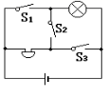
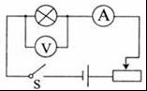
第4题图
第5题图

5.如图电路，闭合开关，小灯泡不发光，电流表和电压表均没有示数，则可能出现的故障是（ ）
A．小灯泡短路 B．小灯泡断路
C．滑动变阻器短路 D．滑动变阻器断路
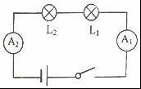
6.如图所示的电路，当闭合开关后发现灯泡L₁比L₂亮，则下列说法正确的是（ ）
A．电流表A₁的示数大于A₂的示数
B．灯泡的L₁电阻小于L₂的电阻
C．通过L₁、L₂两灯的电流一样大
D．灯泡L₁、L₂消耗的电功率一样大
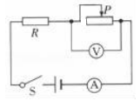
7.在如图所示的电路中，电源电压保持不变，闭合开关S，滑动变阻器的滑片P向左滑动时，下列判断正确的是（ ）
A．电流表的示数减小，电压表的示数增大
B．电流表的示数增大，电压表的示数减小
C．定值电阻R消耗的功率增大
D．电路消耗的总功率不变
8.在如图所示的几个实验中，下列表述正确的是（ ）
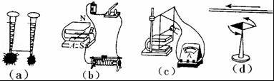

A．图（a）研究电磁铁中磁性强弱与电流大小的关系
B．图（b）研究电磁感应现象
C．图（c）研究磁场对电流的作用
D．图（d）研究电流的磁场
9.如图所示，GMR是一个巨磁电阻，其特性是电阻在磁场中会急剧减小，且磁场越强电阻越小，闭合开关S₂后，下列四种情况相比较，指示灯最亮的是（ ）
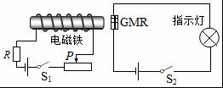
A．S₁断开，滑片P在图示位置
B．S₁闭合，滑片P在图示位置
C．S₁闭合，滑片P在滑动变阻器最右端
D．S₁闭合，滑片P在滑动变阻器最左端
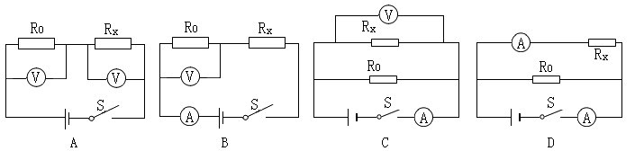
10.如图所示的电路图中，电源电压未知，R₀是阻值已知的定值电阻。开关S闭合后，不能够测算出未知电阻R₁阻值的电路是（ ）

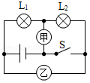
11.如图所示，电源电压保持不变，开关S闭合后，灯泡L₁、L₂都能正常发光，甲、乙两只电表的示数之比为3：5，则L₁、L₂的额定功率之比是（ ）
A．2:3 B．3:2 C．5:3 D．3:5
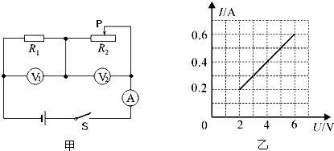
12.如图甲所示电路，电源电压保持不变，闭合开关S，调节滑动变阻器阻值从最大变化到最小，R₁和R₂中的某个电阻其“I-U”关系图线如图乙所示，则下列说法正确的是（ ）
A．R₁的阻值是10Ω
B．电压表V₂的示数变化范围是0V～4V
C．R₁的电功率变化范围是0.4w～3.6w
D．滑动变阻器R₂的最大阻值是30Ω
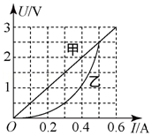
13.如图所示的是电阻甲和乙的I﹣U图象，下列是小明根据图象信息所做出的判断，其中不正确的是
A．当甲两端的电压为0.5 V时，通过它的电流为0.3 A
B．当乙两端的电压为2.5 V时，它的阻值为5 Ω
C．将甲、乙串联，当通过它们的电流为0.3 A时，
它们两端的电压为2 V
D．将甲、乙并联，当它们两端的电压为1 V时，则通过干路的电流为0.4 A
二、作图和实验题（作图题每图2分，实验题每空1分，共35分）
14.（1）如图所示，熊大同学要连接由L_{l}和L₂组成的并联电路。开关S要同时控制两盏灯，将所缺的一根导线补上。
（2）如图所示为光头强家客厅的实物电路图。请你用笔画线代替导线，把三孔插座
带有开关的电灯分别正确地接入电路中。
（3）根据图中通电螺线管的N极，标出磁感线方向、小磁针的N极，并在括号内标出电源的正、负极。
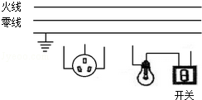
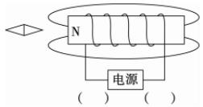
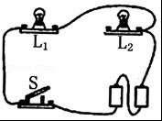

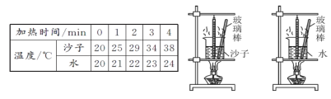
15.（5分）如图所示是“探究不同物质吸热升温现象”的实验。将质量相等的沙子和水分别装在容器中，并测出沙子和水的初温。然后用酒精灯加热并不断搅拌，每隔 1 min 记录一次温度。实验记录如下表：

(1)容器中加入的水和沙子应保证_____(选填“体积”或“质量”)相等。
(2)实验中，物质吸收热量的多少是通过_____________(选填“升高的温度”或“加热的时间”)来反映的。
(3)分析数据可知，对于质量相等的沙子和水：吸收相等热量，升温较快的是_____；若使两者升高相同的温度，则_____吸收的热量较多。通过大量类似实验，人们发 现了物质的又一种物理属性，物理学将这种属性叫做_____。
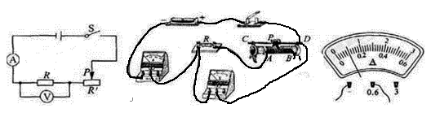
16.（7分）小明在探究“电流与电压和电阻关系”的实验中，

（1）连接电路时开关应___________。
（2）实物图中有一根导线连接错误，请在错误导线上画×，并改正。
（3）闭合开关前，如图中滑动变阻器的滑片P应位于__(选填“A”或“B”)端。
（4）小明通过实验得到数据如表(一)所示，其中第1次实验的电流表示数如图所示，为______A,所用电阻R的值是______Ω,根据表(一)的数据，可得出的结论是：________________。
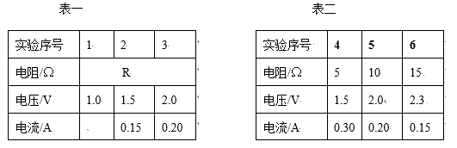
（6）小明继续探究电流与电阻的关系，他先后将5Ω、10Ω和15Ω的电阻接入电路中进行实验，得到数据如表(二)所示。通过分析表(二)的数据，可知小明在操作过程中存在的错误是:___________________。

[来源:Zxxk.Com]

17.（8分）在测定“小灯泡电功率”的实验中，电源电压为6V，小灯泡额定电压为2.5V、电阻约为10Ω．
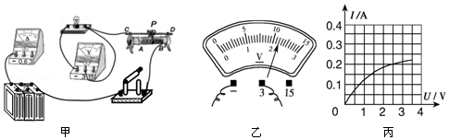

（1）测量小灯泡电功率的原理是______。[来源:学科网ZXXK]
（2）请你用笔画线代替导线，将图甲中的实物电路连接完整．
（3）小杰同学闭合开关，移动滑片P到某一点时，电压表示数（如图乙）为_____V，若他想测量小灯泡的额定功率，应将图甲中滑片P向____（填“A”或“B”）端移动，使电压表的示数为2.5V．
（4）小明同学移动滑片P，记下多组对应的电压表和电流表的示数，并绘制成图丙所示的I﹣U图象，根据图象信息，可计算出小灯泡的额定功率是___W。
（5）在实验中连接好电路，闭合开关，移动变阻器滑片P，若小灯泡始终不亮，电压表有示数，电流表无示数，原因可能是_______；若小灯泡始终不亮，电压表无示数，电流表有示数，原因可能是_______；
（7）根据图像，灯泡的电流与电压不成正比，原因可能是________。
18.（4分）在探究影响导体电阻大小的因素时，小华作出了如下猜想：
①导体的电阻与导体的长度有关。
②导体的电阻与导体的横截面积有关。
③导体的电阻与导体的材料有关。
实验室提供了4根电阻丝，规格、材料如表
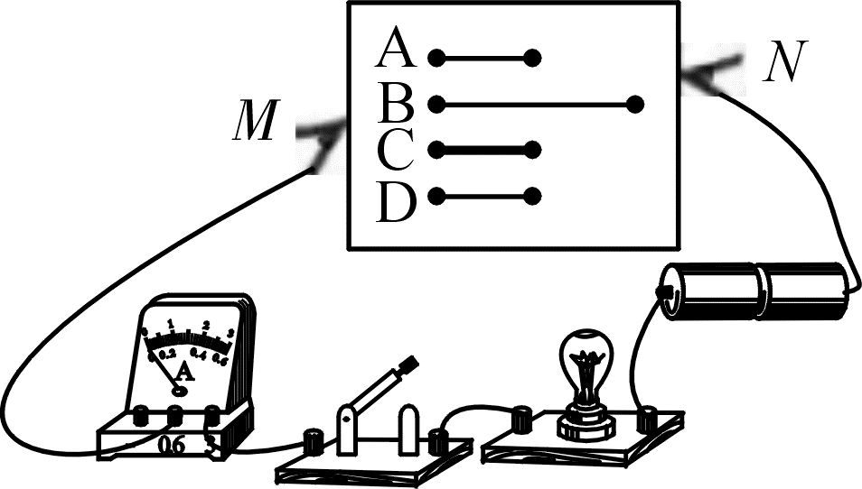
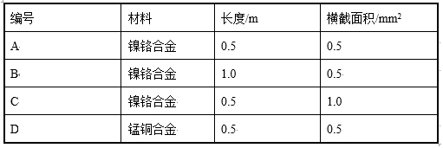
[来源:Zxxk.Com]

为了验证上述猜想，他们设计了如图所示的实验电路。
（1）为了验证上述猜想③，应该选用编号_____和_____两根电阻丝进行实验；
（2）如果选用编号为A、C两根电阻丝进行实验，是为了验证猜想_____；
（3）如果选用编号为A、B两根电阻丝进行实验，是为了验证猜想_____。
19.（5分）在探究“影响电磁铁磁性强弱的因素”实验中，小明
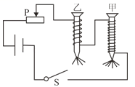
制成简易电磁铁甲、乙，并设计了（如图）所示的电路．
- 把甲、乙两个电磁铁串联，目的是使通过它们的
电流________；当滑动变阻器滑片向右移动时，电磁铁
- 乙吸引大头针的个数________（选填“增加”或“减少”），
说明通过电磁铁的电流越________，电磁铁磁性越强。
（2）由图示情景可知，____（填“甲”或“乙”）的磁性强，说明电流一定时，线圈的____越多，电磁铁磁性越强。
三、计算题（共24分）
20.（9分）标有“6V 6W”“16V 8W”的两盏灯L₁和L₂，串联在同一电源上，其中一个灯正常发光。（假设灯丝电阻不变）
求：（1）灯L₁和L₂的电阻分别为多少？
（2）电源电压为多少？
（3）两灯的实际功率分别为多少？

21.（15分）如图甲所示，电源两端电压不变。R₁为定值电阻，R₂为滑动变阻器；当滑动变阻器的滑片P滑动时测出电压值、电流值，得出滑动变阻器的功率P和电流I的关系图像如图乙所示，根据图像信息。求：
（1）【3分】滑动变阻器的滑动P向右滑动时，电流表的示数 ，电压表的示数 ，电压表与电流表示数之比 。（填“增大”、“不变”、“减小”）
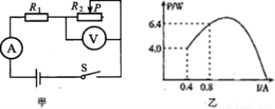
（2）【3分】滑动变阻器的最大阻值；
（3）【6分】R₁的阻值和电源电压；
（4）【3分】求此电路的最大电功率。

诚仁中学2018-2019学年度第一学期期末质量检测
九年级物理答题纸
二、作图和实验题（作图题每图2分，实验题每空1分，共35分）
14.

- （1） （选填“质量”或“体积”）；
（2） （选填“升高的温度”或“加热的时间”）；
（3） ； ； 。
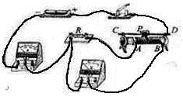
- （1） ；
（2）画×，并改正。
（3） （选填“A”或“B”）；
（4） ； ； 。
（5） 。
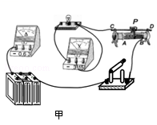
17.（1） ；
（2）用笔画线代替导线完成电路连接；
（3） ； （选填“A”或“B”）；
（4） ；
（5） ； ；
（6） ；
18.（1） 和 ； （2） （3）
19.（1） ； （选填“增大”或“减少”）； 。
（2） （选填“甲”或“乙”）； 。
三、计算题（20题9分，21题15分，共24分）
20.

21.

诚仁中学2018-2019学年度第一学期期末质量检测
九年级物理参考答案
选择题答案：1-5BCDAD 6-10CADDB 11.A 12.ABC 13.AD

二、作图和实验题（作图题每图2分，实验题每空1分，共35分）
14.

- （1） 质量 （选填“质量”或“体积”）；
（2） 加热的时间 （选填“升高的温度”或“加热的时间”）；
（3） 沙子 ； 水 ； 比热容 。
- （1） 断开 ；
（2）画×，并改正。
（3） B （选填“A”或“B”）；
（4） 0.1 ； 10 ； 在电阻一定时，通过导体的电流与导体两端电压成正比 。
（5） 没有控制导体两端电压不变 。
17.（1） P=UI ；
（2）用笔画线代替导线完成电路连接；
（3） 2.2 ； B （选填“A”或“B”）；[来源:Z,xx,k.Com]
（4） 0.5 ；
（5） 小灯泡断路 ； 小灯泡短路 ；
（6） 灯丝电阻随温度的升高而增大 ；
18.（1） A 和 D ； （2） ② （3） ①
19.（1） 相等 ； 减少 （选填“增大”或“减少”）； 大 。
（2） 甲 （选填“甲”或“乙”）； 匝数 。
三、计算题（20题9分，21题15分，共24分）
20.解：（1）$R_{1}=\frac{U_{1}^{2}}{P_{1}}=\frac{(6V)^{2}}{6W}=6Ω\begin{matrix} & \end{matrix}R_{2}=\frac{U_{2}^{2}}{P_{2}}=\frac{(\text{16}V)^{2}}{8W}=\text{32}Ω$
（2）两灯正常发光时电流分别为
$$I_{1}=\frac{P_{1}}{U_{1}}=\frac{6W}{6V}=1A\begin{matrix} & \end{matrix}I_{2}=\frac{P_{2}}{U_{2}}=\frac{8W}{\text{16}V}=0\text{.}5A$$
因此，只能灯L2正常发光，即电路电流为0.5A
∴电源电压$U=I_{2}\left(R_{1}+R_{2}\right)=0\text{.}5A×\left(6Ω+\text{32}Ω\right)=\text{19}V$
（3）∵灯L₂正常发光，所以P₂=8W[来源:学科网]
灯L1的实际功率$P_{1}=I^{2}R_{1}={\left(0\text{.}5A\right)}^{2}×6Ω=1\text{.}5W$
21.（1）减小；增大；增大
（2）当滑动变阻器阻值最大时，电路电流最小。
由图乙可知，此时I=0.4A，R₂的功率P₂=4.0W
∴$R_{2}=\frac{P_{2}}{I^{2}}=\frac{4\text{.}0W}{{\left(0\text{.}4A\right)}^{2}}=\text{25}Ω$
- 当I=0.4A时，P2=4.0W，R2=25Ω
$U=I\left(R_{1}+R_{2}\right)=0\text{.}4A×\left(R_{1}+\text{25}Ω\right)$ ①
当I’=0.8A时，$P_{2}^{'}=6\text{.}4W$
$$R_{2}^{'}=\frac{P_{2}^{'}}{{\left(I^{'}\right)}^{2}}=\frac{6\text{.}4W}{{\left(0\text{.}8A\right)}^{2}}=\text{10}Ω$$
$U=I^{'}\left(R_{1}+R_{2}^{'}\right)=0\text{.}8A×\left(R_{1}+\text{10}Ω\right)$ ②
联立①②解得U=12V R₁=5Ω
- $$由P=\frac{U^{2}}{R}\text{得，当}R_{2}=0\text{时，电路功率最大}$$
$$P_{\text{max}}=\frac{U^{2}}{R_{1}}=\frac{{\left(\text{12}V\right)}^{2}}{5Ω}=\text{28}\text{.}8W$$

